黎智英的“黑金网”

健良 [有理儿有面](javascript:void(0);)

**有理儿有面**

微信号 youli-youmian

功能介绍 你说是不是

2020-12-15[原文](https://mp.weixin.qq.com/s?__biz=Mzg3MjEyMTYyNg==&mid=2247519184&idx=2&sn=ff38424ca1d8a2328bb400747391bdb2&chksm=cef6dfa5f98156b30b625040fa06e86f6cae06c372c822378841996d87554add8c9e1fde7d8c&scene=27#wechat_redirect&cpage=53) 发表于

收录于合集





**全文共1016字，图片1张，预计阅读时间为3分钟。**

**文章发于“有理儿有面”（youli-youmian），欢迎大家在朋友圈和微信群转发。**

**公众号及其他平台转载请在后台留言。**



▼

本文作者：香港资深媒体人 健良

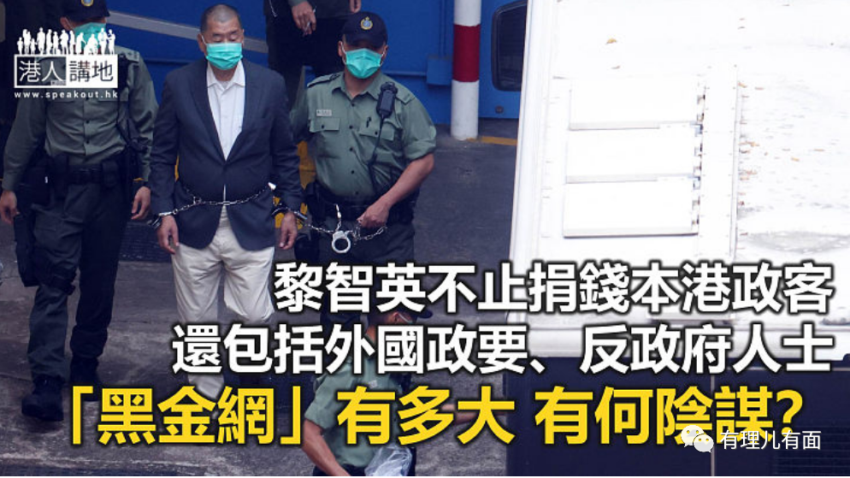

随着壹传媒创办人黎智英因涉嫌欺诈、违反国安法等罪名即时还押，有媒体近日再度翻出黎智英及其心腹、名下公司，早于2014年已被踢爆的政治黑金旧账。笔者印象所及，虽然其中不少内幕早被揭发，但当年大家关注的焦点，可能只是较为集中在部分本地政客或政党身上，不过时至今日，尤其是在香港经历了过去一段时间的黑暴运动、港独分离主义之后，大家现在回过头再来审视这份黑金账目，才惊觉一些在当年“不太在意”的地方，可能正正包藏黎智英案中更多惊人的内情。

翻看这份已经公开的Money-trail（金钱流向）“黑名单”，在“收受或处理收受捐款、贷款或费用的政治组织或个人”中，大家会看到民主党、公民党、真普选联盟、李柱铭、陈方安生、梁家杰、涂谨申、梁国雄、李卓人等等这些港人“熟悉”的名字，但另外还有一部分曾经“不起眼”的名字，如今再看，却格外“抢眼球”，例如有美国前助理国防部长Paul Wolfowitz（注明“收取顾问费”）、两名缅甸反对派组织负责人、还有CarolChen，注明真实身份是梁家杰妻子陈淑仪，兼“陈淑庄、余若薇、容咏嫦的选举经理”…

黎智英到底是什么人？

那么问题来了，黎智英和他的公司向政客捐钱、向政党捐钱、连政客的家人都要捐钱？除此之外，还向其他国家的反政府人士捐钱，连美国的高层政要都向黎智英收取“顾问费”，黎智英这个“传媒老板”，到底是什么人？

要审视这个问题，如笔者上文所述，只要联系香港过去一年多发生的种种、以及综观黎智英透过多个场合、平台所发出的煽动、“号令”，大家就会明白，黎智英身为香港揽炒派的大台、金主，已经毋庸置疑；但未解的疑团是，黎智英和他的公司连外国的反政府人士都资助，又是为何？旨在帮美国在全球“推进”民主？给予美国政客所谓顾问费，又是否向“主子”缴交“保护费”？再者，这么多重要的“金钱来往”，黎智英名下的这间“力高顾问有限公司”到底是间什么公司？从中扮演什么角色？

顺藤摸瓜查下去！

接下来的问题必然是黎智英固然要查，他的这间力高公司，一样要彻查！但除此之外，笔者认为还有不少关键问题有待厘清，大家不能轻轻放过，譬如那些收过黎智英钱的政党、政客，又有没有勾结外国势力、危害国家安全？尤其国安法生效之后，类似的“金钱往来”有否中断？如果没有，那么还有什么人、什么组织牵涉其中？笔者认为，搞清这些问题，不光是关系到有无人违法犯罪，其实更事关香港利益、国家安全。所以，警方要继续查、社会大众也要继续追问，真相就会越揭越多、越查越明。

本文转自港人讲地





**关注公众号：**

**有理儿有面**

**理   性｜   揭   秘｜   探   讨**







### 精选留言

用户设置不下载评论